## 项目名称：小辣稽网盘_暂定

**// 起名字也是本项目组的开发任务之一**

## 架构需求

前后端分离，在文件系统中易于拓展其它上层

## 前端需求

（经典甲方语气）

也没啥，你就写一个这样的凑活凑活就行，应该很简单的吧，呐~ /手动滑稽

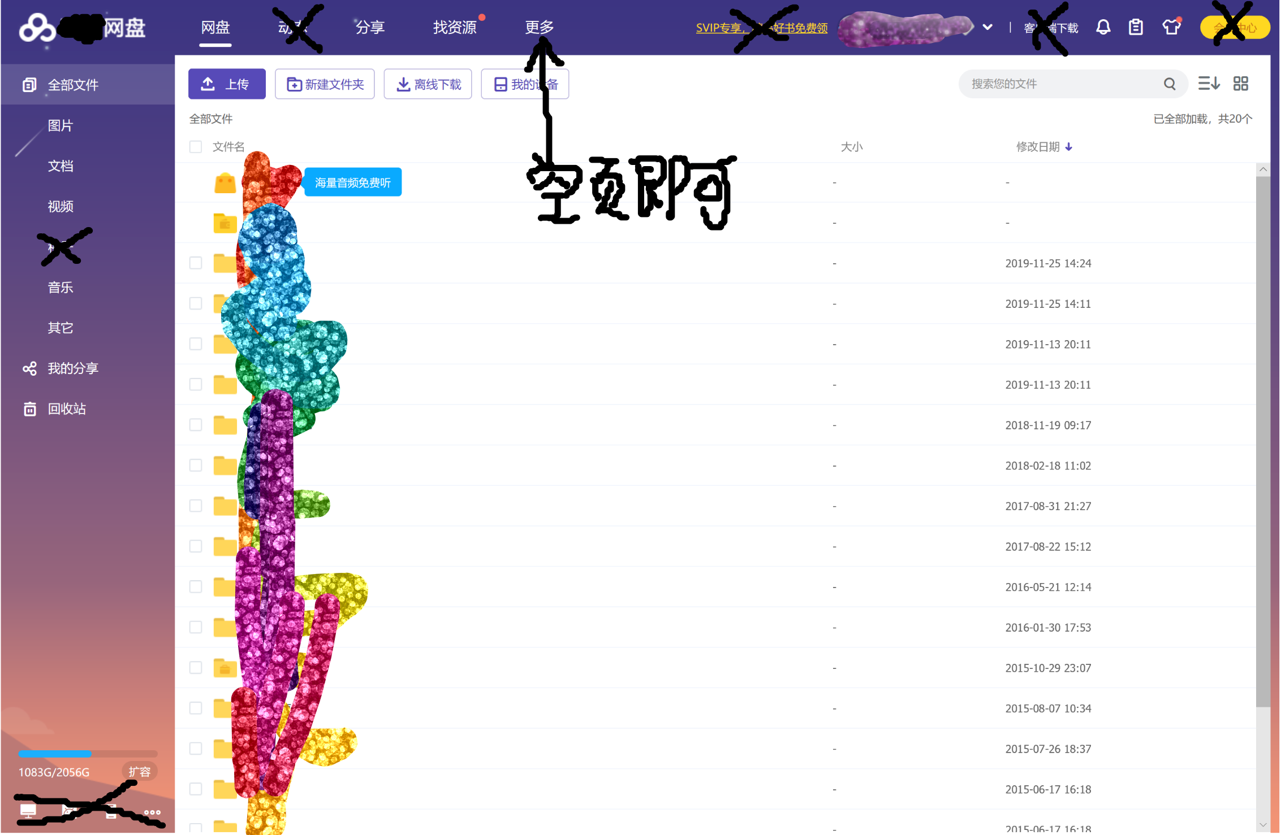

## 后台需求

基础功能：

1. 用户自己的**文件增删改查**，每个用户都得有**自己的文件目录**，但是**重复文件只存一份**，上传的时候先前端查一下哈希值，然后要过一个文件所有权证明（证明一下自己在贾春福课题组待了半年）开发阶段先暂时直接return true就好，然后再传文件或者传哈希。
2. 用户可以**拉群**，然后把**文件分享到群**里，每拉一个群，后台的分享列表就维护一个群组分享表，其次用户也可以**全平台分享**，这个要**能检索**，用Lucene凑活一下，要是时间不够开发的，留个接口就行。
3. 必须给产品迭代留好接口，避免 加功能==重构。

其中接口包括：

1. 个人文件能统计大小，能文件分类检索，按名称检索等等。
2. 群组文件列表要能统计数量，文件多的时候以后要冲会员，可能是群主也可能是群员，甚至可能是下载文件收费。
3. 全平台分享要给内容监管留好接口。
4. 文件可能要加密，开发的时候如果要读文件内容，只能用唯一接口。

另外：：：

并发尽量考虑一下

以后可能需要加高级业务，基础层尽可能抽象一点，多封装几步

文件传输暂时先简单post加fileForm，以后再说加速的事情，但是要留好接口，这里得模块分离一下

**用户的文件目录怎么存**

平台文件使用文件索引法，为每个用户打索引或者用数据库？